Глава № 13: Экология

Введение

В 1866 г. Э. Геккель дал определение экологии: «Под экологией мы понимаем отношения организмов с окружающей средой». С тех пор экология разделилась на ряд дисциплин:
а. аутэкология изучает экологию отдельных видов;
б. синэкология занимается изучением сообществ организмов;
в. популяционная экология изучает взаимоотношения особей в популяциях;
д. физиологическая экология исследует механизмы, с помощью которых происходит приспособление к условиям среды и т. д.
Но суть экологии не изменилась: это наука о закономерностях формирования, развития и функционирования биологических систем различного уровня и их взаимоотношениях с условиями среды.

79. Понятие об окружающей среде
(среде обитания)

Живое существо – это сложно устроенная многоуровневая биологическая система. Системы бывают:
1. Закрытые: не имеют обмена с окружающей средой: ни вещественного, ни энергетического (рис.).
2. Открытые: обмениваются с окружающей средой веществами, энергией, часто - информацией.
Организм - открытая система. Живые существа получают питательные вещества, выделяя обратно продукты обмена. Поступающая с пищей энергия запасается в организме в АТФ, а затем расходуется на полезную деятельность, часть энергии рассеивается в виде тепла в окружающей среде.
Раз организм - открытая система, он зависит от окружающей среды, приспосабливается к её условиям. Внешняя среда, в которой живут организмы, называют средой обитания.
Для каждого вида среда обитания своя. Её можно охарактеризовать через определённые величины: температуру, влажность, газовый состав, окружающих организмов и т. д. Эти характеристики среды обитания называют экологическими факторами:
Абиотические (факторы неживой природы) |  |  | Биотические (ф-ры живой природы) | Антропогенные  (человеческие)
Физические | Химические | Непостоянные | Определяются различными видами взаимоотношений между организмами: хищничеством, паразитизмом и др. | Угнетающие | Неугнетающие
Температура среды обитания, атмосферное давление, радиационный фон, освещённость, господствующие ветры и т.д. | Ионный состав среды обитания, наличие примесей, солевой состав, кислотность и прочее. | Пожары, землетрясения, наводнения, опол-зни. |  | Связаны с деятельностью человека
 |  |  |  | Вырубка лесов, загрязнение воздуха и др. | Создание заповедников, посадка леса и др.
В зависимости от сочетания экологических факторов различают четыре среды обитания:

Наземная среда | Водная среда | Почвенная  (подземная) среда | Внутриорганизменная среда
Здесь важное значение имеют температура, влажность, интенсивность света. | Перепады экологических факторов меньше. Особое значение имеют плотность среды, наличие кислорода, минеральных солей, течения, прозрачность. | На организмы влияние оказывают влажность, химический состав, плотность и структурность (размер почвенных частиц). | Среда обитания для паразитов и симбионтов. Здесь важны иммунитет хозяина, обилие пищи. Большинство внешних абиотических факторов не оказывает прямого воздействия.

80. Действие температуры на организмы

Среди множества экологических абиотических факторов есть несколько важнейших: температура, свет, влажность.
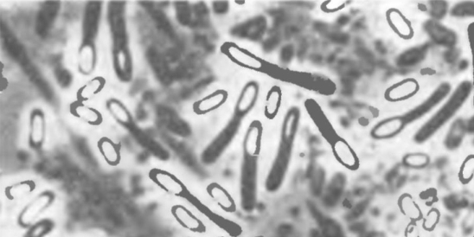
Жизнь всех организмов зависит от температуры. Большинство биохимических реакций термозависимы: при повышении температуры скорость реакций увеличивается. Слишком значительное повышение вызывает денатурацию белков, особенно ферментов и нарушение клеточного обмена. Температура, при которой возможна жизнь, определяется температурой белковой денатурации.
Температурные пороги жизни:
1. Простейшие, мелкие многоклеточные животные гибнут при температуре около +60⁰ С. Крупные животные гибнут еще ранее – при температуре тела в 42 – 44⁰. Бактерии, живущие у глубоководных вулканических источников – «черных курильщиков», растут при температуре 100 – 110⁰ С – это термофилы.
2. Нижний температурный порог: высшие животные (птицы, млекопитающие) погибают при температуре тела понижается до 30 – 33⁰ С. Растения выдерживают длительные многомесячные промерзания, сухие семена и споры бактерий переносят охлаждения до –250⁰ С – это криофилы.
Среди животных различают две группы по особенностям теплообмена:
1. Пойкилотермные (холоднокровные) животные имеют непостоянную температуру тела, которая меняется в зависимости от температуры окружающей среды. К ним относят все группы, кроме птиц и млекопитающих. Они отличаются низким уровнем метаболизма, когда выделяется мало тепловой энергии.
Термоадаптации пойкилотермных организмов:
а. двигательная активность: насекомые, земноводные, рептилии при низкой температуре малоактивны. Поэтому многие животные выползают на освещенные, прогреваемые солнцем места;
б. оцепенение: животные становятся неподвижными, перестают питаться, замедляются физиологические процессы: пресмыкающиеся, земноводные, насекомые, многие обитатели пустынь в засушливый период;
в. анабиоз наблюдается у растений, бактерий, грибов: жизненные процессы замедляются настолько, что практически не обнаруживаются.
2. Гомойотермные (теплокровные) животные поддерживают собственную температуру тела на относительно постоянном уровне, вне зависимости от температуры окружающей среды. Это два высших класса хордовых животных: птиц и млекопитающих.
Термоадаптации гомойотермных животных:
а. высокая интенсивность обмена веществ;
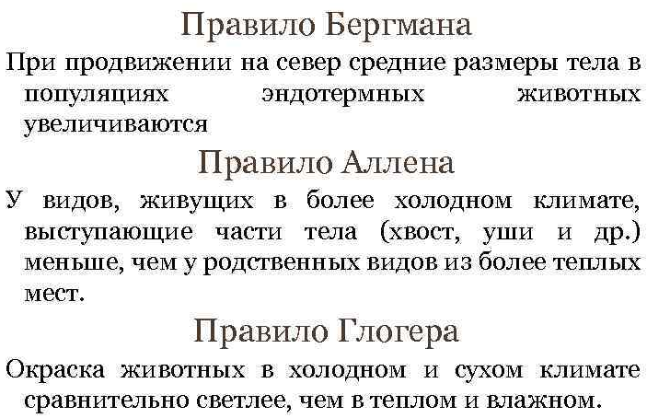
б. похолодание вызывает усиление сокращений скелетных мышц – дрожь;
в. наличие перьевого и шёрстного покровов;
г. сокращение капилляров кожи;
д. увеличение (уменьшение) скорости потоотделения у млекопитающих.
Существуют несколько правил приспособительной (адаптивной) изменчивости организмов к разным условиям жизни, особенно к температуре (рис.).
Например, подвид амурского тигра с Дальнего Восток крупнее подвида из Индонезии. Северные подвиды волка в среднем крупнее южных.

81. Вода и свет как абиотический фактор среды

Питательные вещества циркулируют главным образом в виде растворов. Вместе с водой в организм поступают минеральные вещества, отсюда - водно-солевой обмен.

Водно-солевой обмен
животных
Морские животные – гидробионты - способны активно поддерживать свой водно-солевой гомеостаз при помощи различных механизмов. В этом процессе участвуют почки, а также кишечник и жабры.
В наземной среде вода - нестабильный ресурс, её экономят:
1. Обитатели влажных мест: моллюски, черви, земноводные не покидают места обитания.
2. Амфибии активны ночью и в период дождей.
3. Наземные членистоногие имеют влагонепроницаемые покровы из-за тонкого воскового слоя на поверхности хитина.
4. Почки наземных позвоночных имеют нефроны с длинными канальцами для обратного всасывания воды, выработки вторичной мочи и водонепроницаемые покровы.

Водно-солевой обмен у растений
1. Гидрофиты: растения, укореняющиеся на дне водоема (тростник, калужница и др.) В тканях хорошо развиты воздухоносные полости для лучшего газообмена.
2. Гидатофиты полностью погружены в воду, корневая система редуцирована, вода и соли поглощаются всем телом: элодея, ряска, большинство водорослей.
3. Мезофиты живут в местах умеренного увлажнения. Корневая система хорошо впитывает влагу. В неблагоприятных условиях растения могут сбрасывать листву и впадать в оцепенение: большинство наших деревьев и кустарников, луговые травы.
4. Ксерофиты - обитатели мест с недостатком влаги, морфологически разнообразны:
а. суккуленты: растения с сочными листьями (агавы, алоэ) или стеблями (кактусы), Приспособления: мощная водозапасающая паренхима, редукция листьев до колючек, наличие плотной кутикулы, малое число устиц.
б. эфемеры: развиваются ранней весной, используя влагу тающего снега и дождей: многие злаки, бобовые, крестоцветные пустынь.
в. эфемероиды: многолетние растения, после нескольких недель вегетации отмирают, оставляя в почве луковицы, клубни или корневища: тюльпаны, пустынные осоки.

Гидрофиты | Гидатофиты
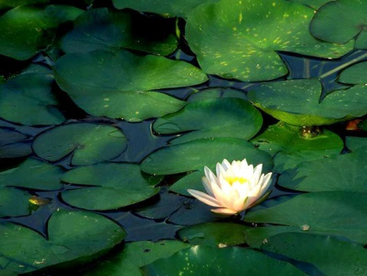 | 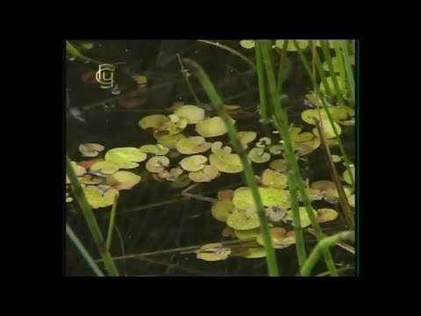
Ксерофиты
Суккуленты | Эфемеры
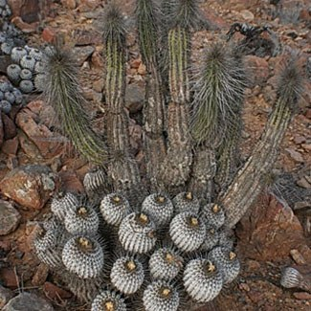  Эфемероиды | 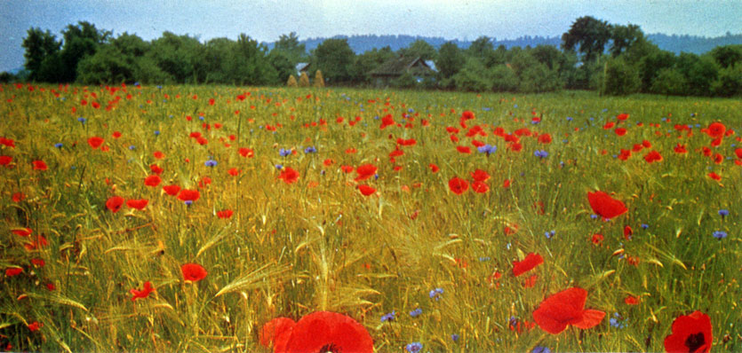  Мезофиты
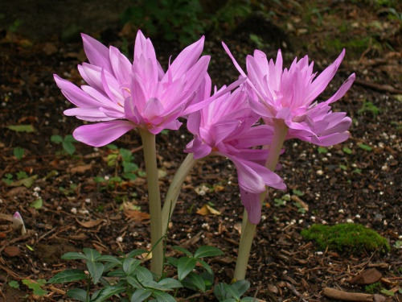 | 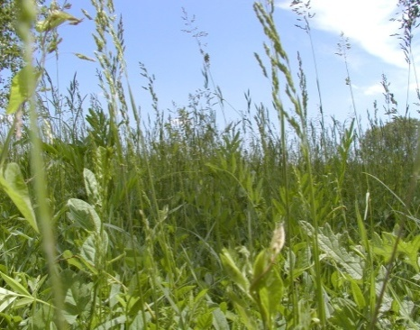

Биологическое действие различных
участков солнечного спектра
В экологии под термином «свет» подразумевают весь диапазон солнечного излучения:
а. менее 150 нм - зона ионизирующей радиации;
б. 150 - 400 нм - зона ультрафиолетовой радиации;
в. 400 - 700 нм - зона видимого света;
г. 700-1000 нм – зона инфракрасной радиации.
1. Ионизирующее излучение включает космические лучи и радиоактивность. Оно действует на митохондрии, мембраны, хромосомы. В больших дозах может вызвать гибель из-за развития лучевой болезни. В малых количествах радиация повышает наследственную изменчивость организма, важную для эволюции.
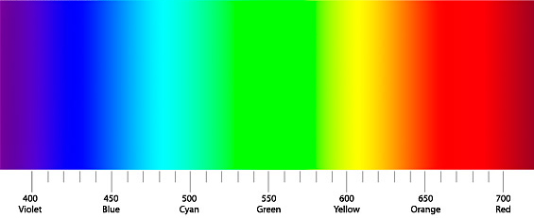
2. Ультрафиолетовая радиация (УФ) с длиной волны 280-320 нм обладает канцерогенным действием, может вызвать образование раковых опухолей. Активно поглощается озоновым слоем атмосферы. У человека УФ-лучи вызывают синтез пигмента меланина в коже – загар. УФ убивает микроорганизмы, в том числе патогенные.
3. Видимый свет (рис.) играет важную роль в жизнедеятельности большинства организмов:
а. многие животные воспринимают видимый свет и ориентируются в пространстве;
б. для фотоавтотрофов видимый свет – источник энергии для фотосинтеза;
в. видимый свет регулирует периодические явления. Реакции организмов на изменение длины светового дня называют фотопериодическими или фотопериодизмом.
Особенно важны сезонные изменения, например, циклы размножения у птиц и зверей. С увеличением длины светового дня постепенно увеличивается процесс синтеза гормонов, меняется поведение животных. Начинается поиск полового партнера, ухаживание, затем - размножение и уход за потомством. Перелёты птиц, линька, изменения окраски и накопление жира обусловлены фотопериодизмом.

83. Общие закономерности действия
экологических факторов

Жизнедеятельность организма
и интенсивность фактора
В естественных условиях действие экологических факторов непостоянно, так как изменяется их интенсивность. Влияние интенсивности фактора показывает график (рис.):
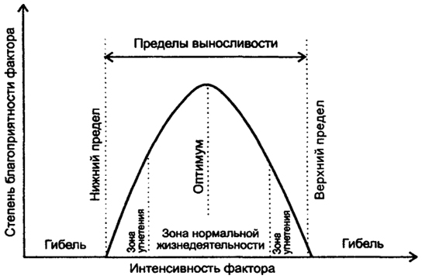
1. Оптимальная интенсивность фактора (зона оптимума) обеспечивает наиболее благоприятные условия для жизни. Пример: оптимальной температурой для человека является +20-22⁰ С.
2. Чем сильнее отклонение от оптимума, тем больше угнетающее действие фактора. В зоне нормальной жизнедеятельности особи чувствуют себя хорошо.
3. Дальнейший сдвиг в сторону недостатка или избытка фактора вызывает нарушение жизнедеятельности: замедляется рост, пищевая активность снижается и т. д. Это зоны пессимума (зоны угнетения).
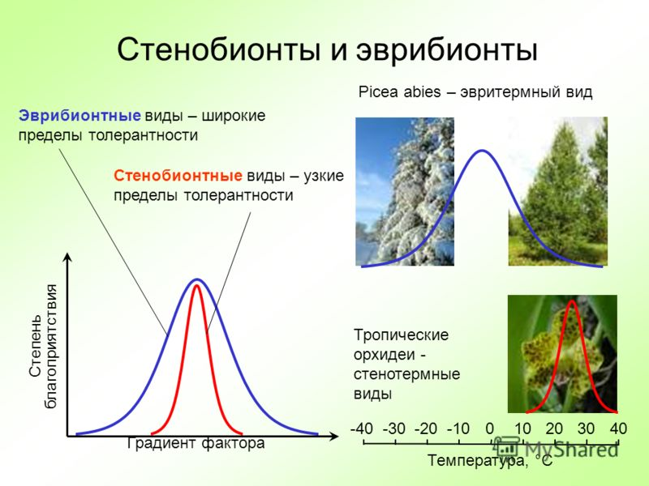
4. Возможно значение фактора, при котором организмы гибнут – зона гибели.
Размах изменений экологических факторов называют диапазоном устойчивости или толерантности. Величина толерантности различна у разных видов:
1. Эврибионтные виды переносят большие отклонения фактора от оптимума (рис.).
2. Стенобионтные виды, малоустойчивы к изменениям фактора.
Пример: эвритермные организмы устойчивы к колебаниям температуры (муравьи, зайцы, лисы, волки, растения умеренной зоны), стенотермные - это растения и животные тропиков.
Виды, приспособленные к высоким дозам фактора, несут окончание -фил:
а. термофилы (теплолюбивые виды);
б. оксифилы (требовательны к кислороду);
в. галофилы (нуждаются в избытке солей);
Если виду требуются минимальные количества фактора имеют окончание –фоб:
г. галофобы (живут в пресных водоемах),
д. термофобы (требуют пониженной температуры).

Комплексное действие факторов
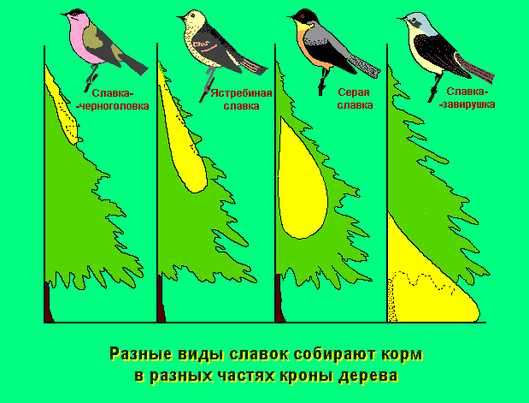
В естественных условиях на организм действуют сразу множество биотических и абиотических факторов. Сочетание всех факторов в оптимальном выражении – явление практически невозможное. Поэтому для естественных условий характерен экологический оптимум: наиболее благоприятное сочетание экологических факторов. Любой организм приспосабливается ко всей совокупности действующих факторов. Комплекс факторов, необходимых для существования вида, называют экологической нишей (рис.).

Лимитирующие факторы
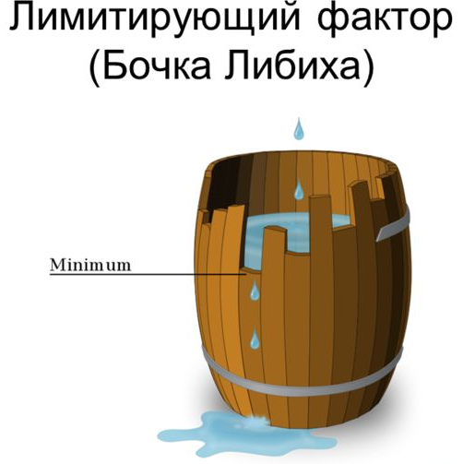
Фактор, который ограничивает какое-либо проявление жизнедеятельности, называют ограничивающим или лимитирующим (1840 г. химик Либих). Либих изучал влияние не рост растений различных почвенных элементов и сформулировал следующий принцип: «Веществом, находящимся в минимуме, управляется урожай и определяется его величина и устойчивость» - правило Либиха (рис.).
Пример: пусть в почве содержится весь набор необходимых растению элементов в оптимальном количестве и лишь один находится в минимуме или максимуме. Тогда рост растений будет ограничен количеством этого элемента. Его содержание будет лимитирующим фактором. Правило Либиха важно для сельского хозяйства и понимания работы экологических систем. Изменяя тот или иной факторов, можно повышать урожайность культурных растений, регулировать работу экосистем.

84. Динамика популяции

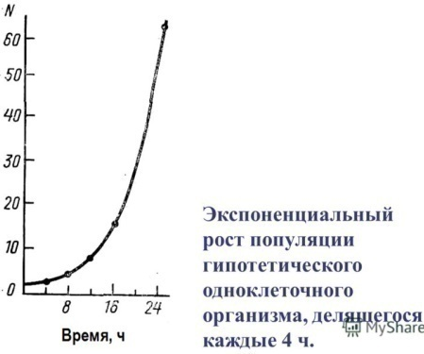
Популяция теоретически способна к неограниченному росту численности. Скорость роста популяции зависит от величины биотического потенциала вида. Биотический потенциал - это количество потомков от одной пары (или одной особи) за единицу времени. Величина потенциала различна: самка косули способна произвести за жизнь до 15 козлят, самка медоносной пчелы - 50 тыс. яиц, рыба-луна - до 3 млрд. икринок. Если бы все зародыши выживали, численность популяции увеличивалась в геометрической прогрессии: за каждый последующий промежуток времени число новых особей больше, чем за предыдущий. Получается экспоненциальная кривая (рис. слева).
В природе экспоненциальный рост ограничен из-за действия лимитирующих факторов: количества пищи, паразитов, колебаний температуры и др. Реальный рост численности популяции подчиняется логистической кривой (рис. справа).
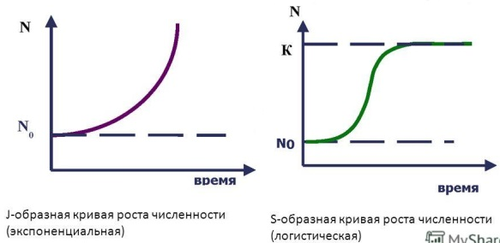
- Сначала рост численности подчиняется экспоненте, так как особям хватает пищи, убежищ, среда не загрязнена отходами жизнедеятельности.
2. По мере роста численности характеристики среды ухудшаются: ресурсы истощаются, идет загрязнение среды.
3. Повышается смертность особей. Рост численности снижается.
4. В итоге численность популяции устанавливается на некоторой величине, её называют емкостью среды (буква К). Она показывает, при каком числе особей популяция прекращает расти.
Динамика популяции складывается за счет рождаемости, смертности и миграции.

Рождаемость
Рождаемость – это число новых особей, появившихся в популяции за определенное время в результате размножения.
- Абсолютная рождаемость - это общее число народившихся потомков. Пример: популяция гренландских тюленей произвела за год 1600 новорожденных; цифра 1600 показывает абсолютную рождаемость.
- Удельная рождаемость показывает число родившихся особей, относительно некоторого фиксированного числа. Пример: удельная рождаемость популяций человека - это число детей, родившихся в год на 1000 жителей.
Величина рождаемости зависит от многих причин: общего количества особей в популяции, количества пищи и др. Важный показатель - минимальная численность популяции, при которой она способна к самоподдержанию. Если число особей станет ниже минимальной численности, популяция начнет вымирать: количество рожденных особей будет меньше умерших (погибших).

Кривые выживания
Смертность также бывает абсолютной и относительной.
Исследуя динамику рождаемости и смертности, можно построить кривые выживания. Они используются для прогноза будущего популяции. Виды кривых выживания (рис.):
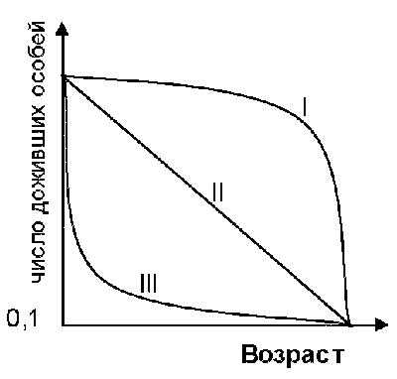
- Особи популяции имеют низкую смертность, доживают до предельного возраста, после чего почти одновременно гибнут: хищники, некоторые насекомые, человек.
- Смертность особей популяции относительно постоянна в любом возрасте, без резких изменений: копытные, ряд пресмыкающихся.
3. Высока смертность особей популяции в начальный период жизни (личиночный). Взрослые особи имеют высокую выживаемость: рыбы, земноводные, многих грызуны, насекомые и растения.

Миграции
Миграция (переселение) - обычное явление для большинства природных популяций. Например, у насекомых расселительную функцию выполняют взрослые особи, у червей-паразитов - яйца, у млекопитающих - молодняк. Роль миграций:
1. Приводят к генетическому обмену особей между популяциями.
2. Увеличивабт единство и устойчивость вида, так как признаки из одной популяции распространяются по всему ареалу.
3. Происходит занятие новых территорий и формирование новых популяций.

85. Популяционный гомеостаз

В природе популяция испытывает колебания численности. Есть две группы факторов, влияющих на численность популяции:
1. Факторы, не зависящие от плотности (численности) популяции.
Это абиотические факторы, которые могут вызвать гибель части особей. Пример: засуха приводит к гибели многих организмов, от одноклеточных водорослей до крупных млекопитающих. Важно: действие этих факторов не связано с численностью, плотностью и другими популяционными характеристиками. Они действуют на индивидуальном уровне, влияют на каждую особь в отдельности. Если наследственные задатки позволяют организму выжить, он переживает неблагоприятные условия.
2. Факторы, зависящие от плотности (численности) популяции
Начинают действовать, если плотность особей достигнет определенной пороговой величины. В 30-х гг. 20 века Ч. Элтон ввел понятие оптимальной плотности: количество особей на единицу площади (объема), при котором выполняются все популяционные функции. При оптимальной плотности особи свободно питаются, размножаются, обмениваются информацией.
Но организмов может быть слишком много или мало. Тогда популяция включает регулирующие механизмы, которые приводят к восстановлению оптимальной численности и плотности. Механизм поддержания оптимальной плотности не зависит от конкретной особи и проявляется только в группе (популяции). То есть популяция способна к самоподдержанию или гомеостазу.
Факторы, поддерживающие гомеостаз:
1. Обеспеченность пищей: при избытке пищевых ресурсов численность и плотность популяции возрастает. Пищевые источники иссякают, увеличивается смертность, снижается численность (плотность). Пример: колебания в системе «хищник - жертва» (см. ниже).
- Влияние паразитов: при высокой плотности возбудители заболеваний легко передается между особями. Возникает вспышка заболевания, массовое вымирание, плотность популяции снижается.
- Взаимодействие через химические соединения распространены среди водных животных. Вещества-регуляторы выделяют сами особи. Происходит замедление темпов размножения, снижение половой активности, удлинение сроков полового созревания. Пример: головастики старшего возраста выделяют в воду вещества, которые задерживают рост молодых особей.
- Физиологические и поведенческие факторы:
а. при избыточной плотности у многих видов развивается миграционный инстинкт: идёт переселение особей на другие территории. Пример: при массовом размножении у саранчи удлиняются крылья и надкрылья, и она разлетается на тысячи километров;
б. увеличивается каннибализм: у рыб, некоторых насекомых, птиц, млекопитающих и др.;
в. изменяются родительские инстинкты: возрастает количество брошенных потомков, повышается агрессивность, многие особи испытывают стресс.

86. Понятие о биологическом сообществе

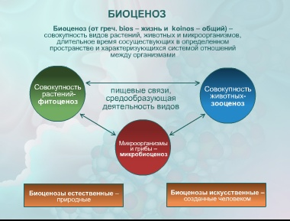
Каждая популяция живет вместе с множеством других популяций, вступает с ними в самые разнообразные отношения. Связь с другими организмами - необходимое условие для питания, защиты, иногда - размножения.
Разновидовые группировки совместно обитающих и взаимно связанных организмов называют биоценозом (сообществом) (рис.).

Структура биоценоза
Структура биоценоза показывает, каким образом его части взаимодействуют между собой.

Видовая структура
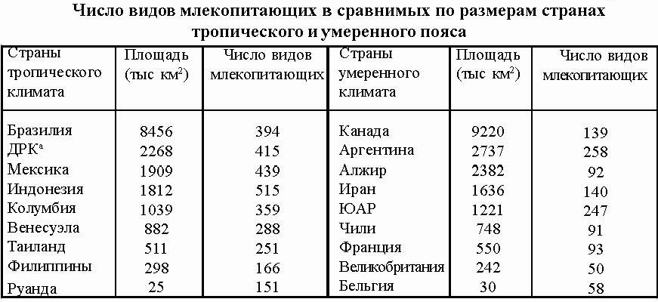
Видовая структура определяется разнообразием входящих видов и их численностью. Для её определения подсчитывают количество видов, которое обнаруживают на определенной площади или объеме. Полученная величина называется видовым богатством. Есть бедные и богатые видами биоценозы. В полярных районах, тундре, пустынях, где факторы среды сильно отклоняются от оптимума, живут немногие виды. Если условия близки к оптимальным, наблюдается значительное видовое богатство: тропические леса, коралловые рифы (рис.).
Видовая структура биоценоза зависит от:
1. Времени существования: молодые сообщества бедны, длительно существующие - богаты.
2. Происхождения биоценоза: однообразны по видовому составу биоценозы, созданные человеком – агроценозы; преобладает выращиваемая человеком культура.
3. Разнородности среды обитания.
Среда обитания с однотипными условиями называется биотопом. В тех сообществах, где есть множество различных биотопов, видовой состав шире. Пример: в лесных сообществах большое многообразие организмов наблюдается на опушках («опушковый эффект»): богаче растительность, гнездится больше птиц, встречаются многие виды членистоногих и т. п. Причина: на опушке более разнообразны и изменчивы условия абиотических факторов.
Преобладающие по численности виды биоценоза называют доминантами. Пример: в еловых лесах доминант - ель, среди животных - рыжая и серая полевки.
Вид, создающий среду для остальных видов сообщества, является эдификатором. Уничтожение его приводит к исчезновению всего сообщества. Пример: на коралловом рифе эдификатор - коралловые полипы.
Редкие и малочисленные виды создают видовое богатство биоценоза. Чем больше видов в сообществе, тем сообщество устойчивее. Это объясняется следующим: под влиянием внешних воздействий может снизиться численность видов-доминантов, или произойдет вымирание (вытеснение) каких-либо организмов. В богатом сообществе вместо старых утраченных связей формируются новые. Пример: в сообществе снизилась численность комара - кормового объекта для лягушек. В богатом сообществе лягушки легко найдут другой объект охоты.

Пространственная структура
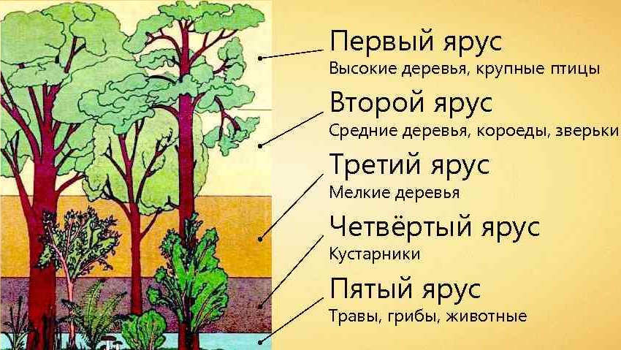
Пространственная структура определяет расположение компонентов биоценоза, в первую очередь растений. Растительную часть сообщества называют фитоценозом. Фитоценоз имеет ярусное сложение (ярусность): подземные и надземные части растений располагаются по нескольким уровням. Ярусы леса (рис.):
1. Верхний (первый) ярус образован высокими деревьями: дубом, липой, кленом, вязом.
2. Второй ярус – более низкие деревья: рябина, дикие яблони и груши, черемуха.
3. Третий ярус (подлесковый) включает кустарники: лещину, крушину, бересклет.
4. Четвертый ярус состоит из наиболее высоких трав.
Часто выделяют кустарничковый, моховой и некоторые другие ярусы.
Подобная организация фитоценозов позволяет организмам более полно использовать световой поток: светолюбивые растения поднимаются выше, под их пологом растут теневыносливые, а еще ниже – тенелюбивые растения.

87. Конкуренция

Виды отношений в биоценозе – биотические - многообразны (рис.).
Конкуренция - это такие взаимоотношения между организмами, при которых они используют одни и те же ресурсы среды, соперничая друг с другом за них. При конкуренции экологические ниши видов перекрываются.
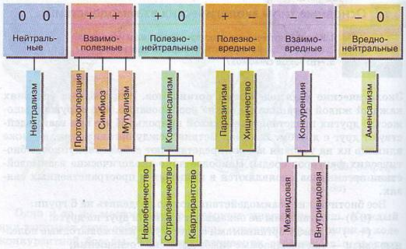
Конкуренция бывает:
а. прямая конкуренция: между особями разных видов в биоценозе складываются антагонистические отношения: драки, химического подавления конкурента и др. Пример: плесневый гриб пеницилл выделяет в среду антибиотики, угнетающие развитие конкурентов – бактерий;
б. косвенная конкуренция: выигрывает вид с лучшими биологическими особенностями. Пример: два вида жуков-хрущей, живущих в сходных условиях, не вступают в прямые столкновения. Но при низкой температуре и влажности лучше чувствуют себя один вид, он и получает преимущество; если влажность и температура высоки – выигрывает другой вид.
Российский ученый Г.Ф. Гаузе в 30-х годах 20 века установил правило (закон) конкурентного исключения.
Опыты Гаузе (рис). Он культивировал три вида инфузорий: №1, №2, №3. Когда их помещали в отдельные аквариумы, инфузории активно питались, размножались, быстро достигали определенной численности (рис. А, Б, В). Затем простейших селили попарно.
Поначалу шел рост численности каждого вида, но затем:
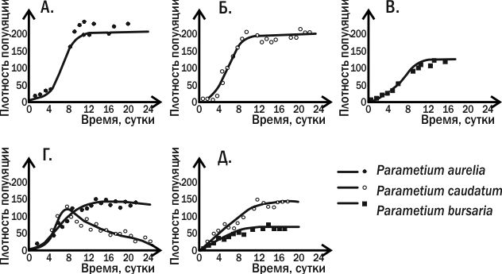
а. численность вида №1 уменьшалась вплоть до полного исчезновения, вид №2 побеждал в конкуренции (рис. Г). Причина: оба вида распределялись в аквариуме равномерно, потребляли одну пищу, их экониши совпадали. Но вид №2 размножался быстрее.
Виды № 2 и № 3 при совместном культивировании долгое время жили совместно, хотя их численность не достигала величин раздельного выращивания (рис. Д). Причина: особи вида №2 держались в толще воды и употребляли бактерий, а №3 – жили у дна и питались дрожжами. Их экониши не совпадали (рис.).
Закон Гаузе:
1. Если два конкурирующих вида сосуществуют в стабильных условиях, то это происходит благодаря дифференциации (разделению) ниш.
2. Если разделения ниш нет, ниши перекрываются, то один из конкурирующих видов будет истреблен или вытеснен другим.
Способы разделения экологических ниш:
а. разделение в пространстве: виды – конкуренты живут в разных местах;
б. разделение во времени: охота, размножение, перемещение особей происходит в разное время суток (года);
в. разделение по ресурсам: виды используют для питания или постройки убежищ разные источники.
Пример: существует около 20 видов тропических пустынных муравьев. Но конкуренция снижена из-за разделения экониш. Один вид обитает в термитниках, два – в кронах саксаула, остальные – на поверхности почвы: разделение в пространстве. Питаются разной пищей: семенами (карпофаги), живыми насекомыми (зоофаги), мертвыми животными (некрофаги). Разделение во времени: есть виды, добывающие пищу ночью, другие – днем.

88. Паразитизм

Общие данные
Паразитизм – форма межвидовых отношений, при которой организм одного вида (паразит) использует другой (хозяина) в качестве источника пищи и (или) места обитания, в разной степени принося хозяину ущерб.
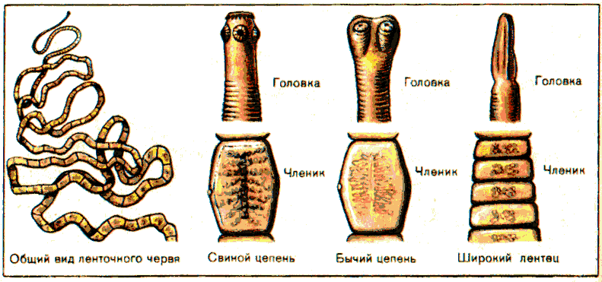
Паразитизм известен для всех систематических групп живых существ, от вирусов до млекопитающих и играет огромную роль в эволюции.
Большинство паразитических видов имеют упрощенное строение и слабые поведенческие реакции. Пример: плоские черви – паразиты из класса цестод (рис.). У них редуцирована пищеварительная система, питательные вещества поглощаются через покровы. Нервная система и опорно-двигательный аппарат упрощены. Но развиты части, которые обеспечивают паразитам существование в хозяине: органы прикрепления крючки и присоски, мощная половая система в каждом членике тела паразита.

Многообразие отношений «паразит-хозяин»
Эктопаразиты | Эндопаразиты
Живут на поверхности тела животных – хозяев: клещи, блохи, вши, паразитические растения, пиявки. | Живут внутри тела своих хозяев, чаще в системах, связанных с внешней средой: плоские и круглые черви, простейшие, многие болезнетворные бактерии).
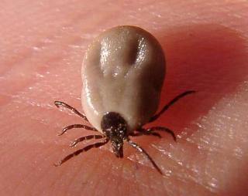
Факультативные паразиты | Облигатные паразиты
Вид может вести свободный образ жизни. Лишь в особых условиях возможен переход к паразитированию. Возбудитель холеры – холерный вибрион – живет в загрязненной воде, где питается гетеротрофно. Попав через загрязненную воду в кишечник человека, он вызывает развитие заболевания. | Виды могут жить и развиваться только в связи с хозяином. Именно у них наиболее выражены морфологические, физиологические и поведенческие приспособления к паразитизму. Пример: плоские черви-паразиты.

89. Хищничество

Хищничество – способ биотических отношений, при котором представители одних видов (хищники) активно ловят, убивают и поедают особей других видов (жертв). В основе хищничества лежат прямые трофические связи. Как правило, хищничество связано с активным поиском добычи.

Регуляция численности видов в системе
«хищник-жертва»
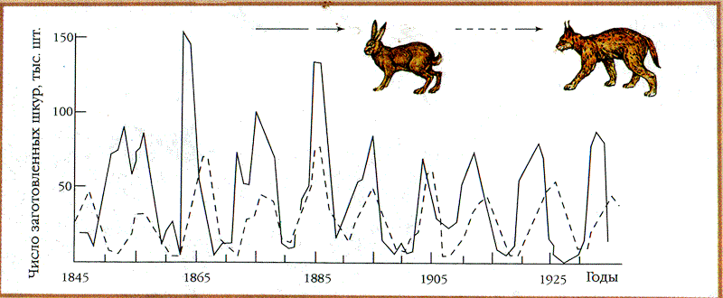
В 30-х гг. прошлого века В. Вольтерра предложил математическую модель для описания отношений хищника и жертвы. Свои данные он основывал на колебаниях численности зайцев и рысей (рис.).
Наблюдается закономерность:
1. Когда под влиянием хищника зайцы уменьшаются в количестве – снижается число хищников.
2. После этого популяция зайцев постепенно увеличивается.
3. Увеличение количества пищи приводит к возрастанию количества хищников, которые вновь уменьшают число жертв.
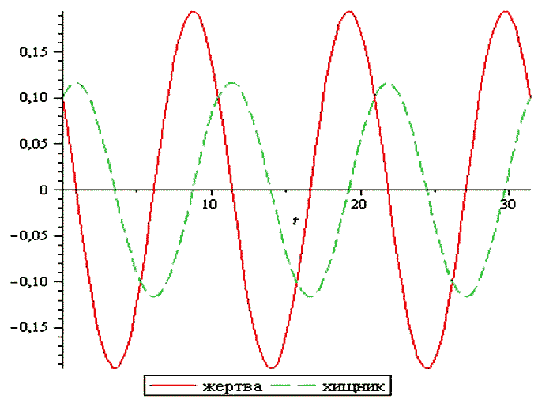
В природе всё сложнее. На популяции жертв и хищников оказывает влияние абиотические факторы, паразиты, конкурентные отношения с другими хищниками. Тем не менее циклизм в системе «хищник - жертва» имеет место.
Хищники влияют на демографическую структуру популяции. Часто они избирательно выбивают особей с какими-либо нарушениями: зараженных болезнями, с поражением внутренних органов, травмами и т. д. Таких особей проще выследить, догнать и убить. Хищники выступаю как фактор естественного отбора, способствуют выбраковке неполноценных особей (их называют «санитаров»).

90. Симбиотические и некоторые другие
типы отношений

Симбиоз

Мутуализм и комменсализм
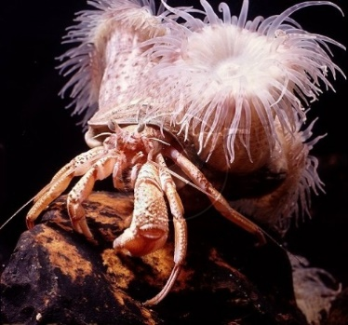
Под симбиозом понимают различные формы совместного существования различных организмов. Различают две формы симбиоза:
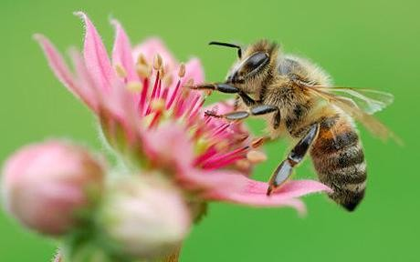
1. При мутуализме выгоду получают оба партнера. (Термины мутуализм и симбиоз часто используют как синонимы). Примеры мутуалистических (симбиотических) отношений: микориза между высшими грибами и зелеными растениями, актиния и рак-отшельник, лишайник и т. д. В основе симбиоза лежат трофические связи, т. е. происходит обмен какими-либо веществами. Наиболее тесные отношения складываются при эндосимбиозе, когда один из видов селится внутри другого организма и существовать друг без друга они не могут. Пример: отношения термитов и их кишечных сожителей многожгутиковых простейших. Термиты не имеют ферментов для переваривания целлюлозы и без симбионтов погибают. Простейшие находят в кишечниках термитов благоприятный микроклимат, защиту, пищу.
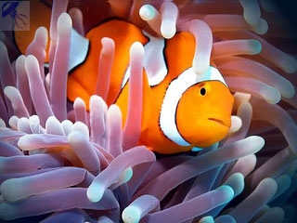
2. Комменсализм - форма взаимоотношений, когда один вид использует другой, для которого связь безразлична. Существует множество форм комменсализма:
а. нахлебничество: один из видов использует остатки пищи другого: акула и рыба-прилипала, лев и гиена.
б. квартиранство (рис.): вид-комменсал использует организм другого вида в качестве убежища. Пример - средиземноморская рыбка - карапус, которая в случае опасности забирается в полость тела морского огурца (тип Иглокожие).

Нейтрализм
Сожительство двух видов на одной территории не приводит ни к каким последствиям, они напрямую никак не взаимодействуют. Белки и лоси живут в одном лесу, и друг с другом не контактируют; хищные млекопитающие и насекомые.
Понятие «нейтрализм» нельзя считать абсолютным. В сообществе все виды в той или иной степени испытывают нужду друг в друге, и утеря какого-либо вида может оказать влияние на состояние всего биоценоза. Пример: насекомые-опылители и травоядных звери - нейтралисты. Уменьшение числа опылителей приводит к тому, что уменьшается семенная производительность цветковых растений. Соответственно, возможно сокращение числа зерноядных и травоядных животных, а, следовательно, питающихся ими хищников.

91. Общие данные об экосистемах

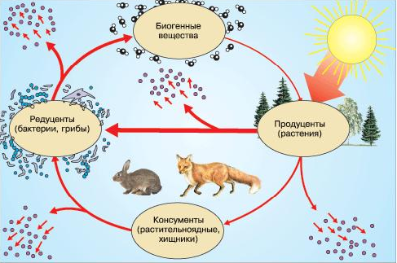
Сообщества организмов связаны с неживой природой. Растения могут жить только за счет постоянного поступления углекислоты, воды, кислорода и других веществ. Газовый состав атмосферы важен для большинства наземных организмов, а солевой состав воды - для водных обитателей. Вывод: сообщества образуют с абиотическими компонентами среды единую систему. Совокупность организмов и неорганических компонентов, находящихся во взаимосвязи друг с другом через непрерывный круговорот веществ, называют экосистемой.
Основное свойство экосистемы - замкнутый и непрерывный круговорот веществ. Он обеспечивает циклические процессы превращения и перемещения химических соединений. Для поддержания круговорота веществ в экосистеме нужны три экологические группы организмов (рис.):
1. Продуценты - автотрофные организмы, создающие с помощью фотосинтеза или хемосинтеза органические вещества из неорганических: все растения (кроме паразитических), фотосинтезирующие бактерии, цианеи и микроорганизмы-хемосинтетики.
2. Консументы - организмы-гетеротрофы, потребители готовых органических веществ от продуцентов или консументов. Это все животные, грибы и многие бактерии.
3. Редуценты живут за счет разложения органических остатков и их минерализации, то есть разрушения до неорганических соединений: многие бактерии и часть грибов.
Круговорот веществ в экосистеме на примере водоема (рис).
1. В водоём поступает энергия в виде солнечного света.
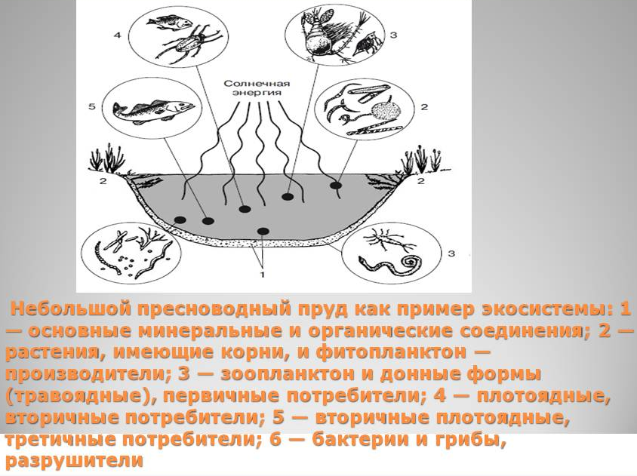
2. Водные растения, преимущественно водоросли производят фотосинтез - это продуценты.
3. Растения используются консументами:
а. консументы 1-го порядка поедают растения: растительноядные рыбы, ракообразные, моллюски;
б. консументы 2-го порядка поедают растительноядных животных: хищные рыбы, некоторые раки, личинки стрекоз;
в. консументы 3-го порядка живут за счет консументов 2-го порядка: многие паразитические черви, простейшие, бактерии-симбионты.
4. Таким образом, органические вещества и энергия, образованные растениями, расходятся по тысячам гетеротрофных существ.
5. После смерти консументов и продуцентов в дело вступают редуценты. Это донные бактерии и микроскопические водные грибки. Они разлагают органические соединения до немногих веществ: воды, углекислоты, ионов металлов.
6. В таком виде вещества могут вновь использоваться растениями.
Масштабы экосистем различны. В качестве отдельных экосистем рассматриваются водоем, луг, рощу, отдельное дерево. Вопрос о границах экосистем до конца не решен. В природе чётких границ между экосистемами нет. Переходы от одной экосистемы к другой могут быть самостоятельной экосистемой. Такие промежуточные сообщества называют экотонами. Например, лесостепь – экотон между степными и лесными сообществами.
К понятию «экосистема» близко понятие «биогеоценоз». Разработано учение о биогеоценозе академиком В. Н. Сукачёвым.
1. Термин «экосистема» более многозначен и применяется по отношению к самым разным объектам: искусственным (аквариум, космический корабль) и естественным (отдельное дерево, водоем).
2. Биогеоценоз приурочен к определенной поверхности. Важнейший компонент биогеоценоза - растительный покров (фитоценоз). Фитоценоз является границей биогеоценоза. Биогеоценозы связаны друг с другом через миграцию веществ.

92. Характеристики экосистемы

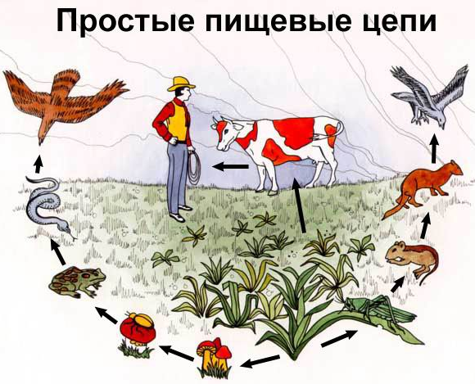
Итак, в экосистеме происходит постоянный круговорот веществ между продуцентами, консументами и редуцентами. Вместе с веществами через экосистему идет поток энергии, источником которой является Солнце. Часть вещества и энергии теряется в результате обмена с окружающей средой. Рассмотрим перемещение энергии и веществ в экосистеме.

Поток энергии
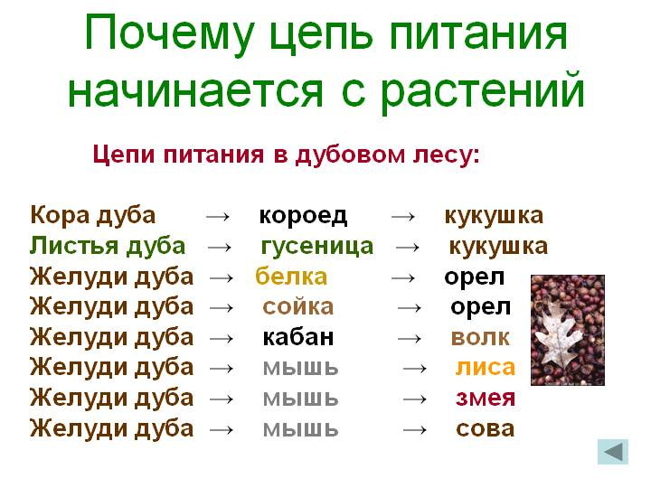
Энергия передается в экосистеме через трофические связи. Путь энергии начинается с зеленых растений, поглощающих солнечные лучи. Далее она последовательно переходит от одного организма к другому. Получаются последовательности живых существ, питающихся друг другом - цепи питания или трофические цепи (рис.). Каждая цепь состоит из нескольких звеньев - организмов. Различают два вида трофических цепей:
1. Пастбищная пищевая цепь начинается с зелёных растений и далее продолжается через травоядных животных к хищникам.
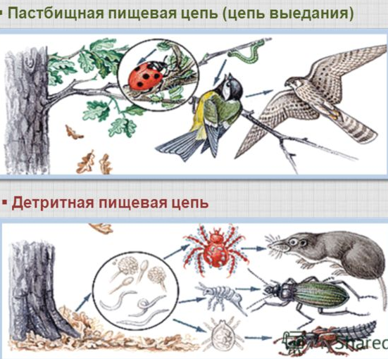
2. Детритная начинается с разрушения органических остатков редуцентами (бактериями, грибками и другими детритофагами). Эти организмы могут стать добычей хищников или паразитов (рис.).
Трофическая цепь питания – упрощение реальной картины. На самом деле пищевых связи организмов разнообразны и образуют сложные пищевые сети (рис.).
В пищевых цепях (сетях) организмы располагаются по трофическим уровням. Трофический уровень - это совокупность организмов с общим типом питания.
1. Первый трофический уровень - продуценты.
2. Второй - консументы первого порядка.
3. Третий - консументы второго порядка и так далее.
При переходе от одного уровня к другому количество используемой энергии уменьшается, так как:
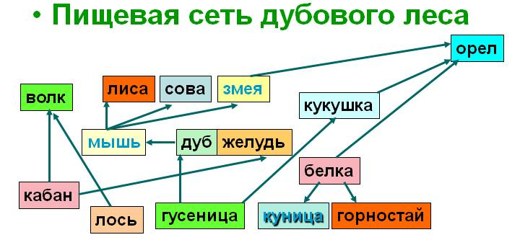
1. Не вся поглощенная пища усваивается организмом: у животных усваиваемость колеблется от 10 % (травоядные) до 75 % (плотоядные виды).
2. Часть энергии при метаболизме рассеивается в виде тепла.
3. Сами организмы-потребители тратят энергию на собственные нужды: рост, развитие, двигательную активность и т. д. – траты на дыхание.
Правило экологической пирамиды или «правило 10%»: на следующий трофический уровень передаётся около 10% массы и энергии.
Такие вещества, как пестициды, которые применяют для борьбы с сорняками, не перерабатываются в организмах животных. Они накапливаются в тканях и передаются по цепям питания, вызывая отравления. Хищники находятся на вершине экологической пирамиды, их масса и численность невелики, поэтому им достаётся больше всего пестицидов. Такие же процессы постепенного накопления идут при использовании фунгицидов (вещества для борьбы с грибами-паразитами), инсектицидов (вещества для борьбы с насекомыми).
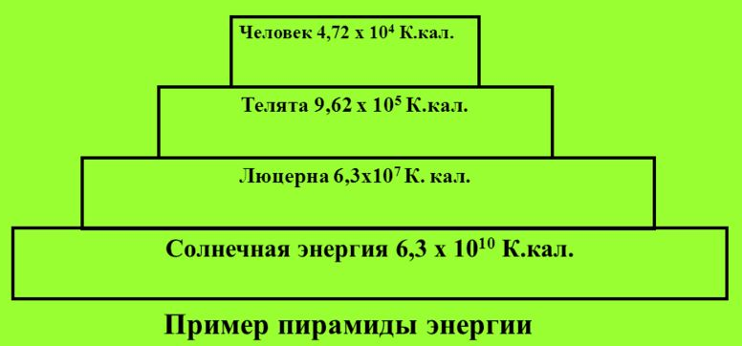
Соотношение различных трофических уровней показывают в виде экологической пирамиды (рис.). Есть несколько видов экологических пирамид:
Пирамида энергии показывает энергетические затраты на каждом трофическом уровне в виде прямоугольником определенной площади (рис.). В основании пирамиды энергии лежит самый крупный прямоугольник, он показывает использование солнечной энергии растениями продуцентами. Пирамида энергии всегда сужается кверху, так как количество энергии уменьшается от уровня к уровню. Такие пирамиды называют прямыми.

Поток веществ в экосистеме
Для характеристики потока веществ используется ряд величин:
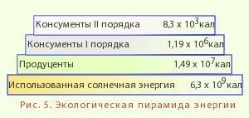
- Биомасса - масса органических веществ, заключенных во всех живых организмах данной экосистемы на единице площади (объема). Среди гетеротрофов наибольшая биомасса у почвенных обитателей, в основном, микроорганизмов и простейших - до 10.000 кг/га в почвах умеренной зоны. Средняя биомасса позвоночных гораздо меньше - до 2 - 15 кг/га. С массой почвенных микроорганизмов может сравниться лишь масса наземных растений.
- Продуктивность экосистемы показывает биомассу, образованную за единицу времени.
Продуктивность складывается из двух величин:
а). Первичной продукции: массы всех продуцентов (фото и хемосинтетиков).
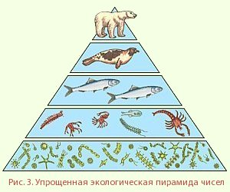
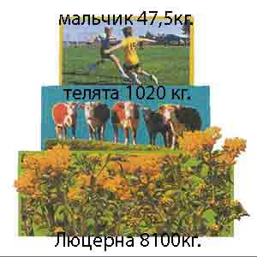
б). Вторичной продукции: прирост массы консументов и редуцентов за то же время.
Таким образом, продуктивность (П) складывается из суммы ПП и ВП: П=ПП+ВП.
На основании потока веществ в экосистеме, можно построить второй вид экологических пирамид - пирамиду биомассы (рис.). Она показывает, как изменяется масса веществ, синтезируемых организмами разных трофических уровней. Чаще всего пирамиды биомассы бывают прямыми: биомасса особей становится меньше с каждым трофическим уровнем. Максимальна биомасса растений – продуцентов.
Пирамиды численности показывают число особей каждого трофического уровня (рис.). Они чаще прямые: общее число особей в цепи питания уменьшается с каждым уровнем. Это связано с тем, что хищники - крупные объекты, поэтому для поддержания биомассы хищнику нужно много (несколько) жертв. Но в цепи питания паразитов наблюдается обратное соотношение: паразитов больше, а их хозяев - меньше.

Свойства экосистем
1. Сложность (биоразнообразие): количество и разнообразие видов связей между элементами системы и окружающей средой очень велико.
2. Устойчивость: экосистемы способны длительное время поддерживать своё состояние на постоянном уровне - гомеостаз.
- Наличие замкнутого круговорота веществ: в экосистеме благодаря трофическим связям вещества перемещаются по замкнутому циклу. Часть веществ может откладываться в виде ископаемых остатков. Но продуценты создают новые органические соединения, которые включаются в круговорот.
- Способность к саморегуляции, то есть поддержанию гомеостаза. Изменения в экосистеме вызывают лишь временные нарушения. Экосистема постепенно возвращается к прежнему состоянию.
93. Динамика экосистем

В экосистеме могут идти изменения, которые приводят к смене одного сообщества другим - сукцессии.
Причины сукцессии:
1. Действие живых организмов, которые в результате жизнедеятельности изменяет среду вокруг себя. Окружающая среда постепенно меняется и становится непригодной для обитания прежних видов. Вместо них поселяются другие виды, для которых подходят новые условия.
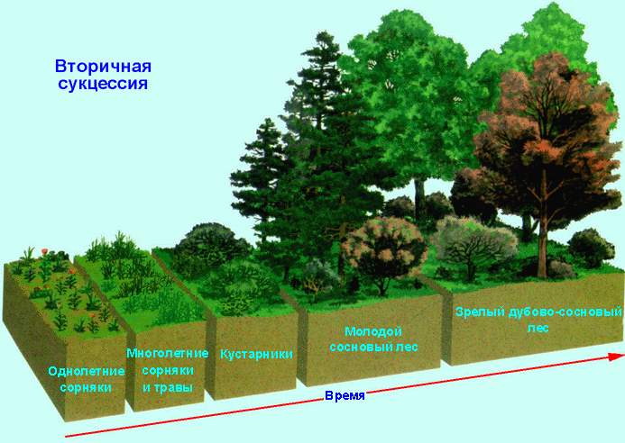
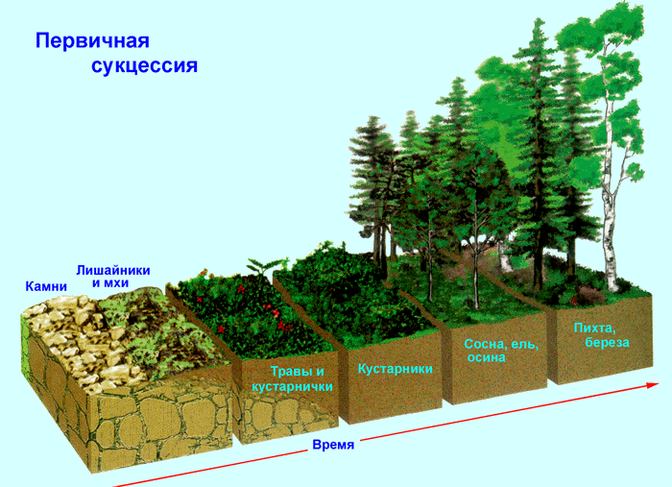
2. Изменение абиотических факторов, климата.

Есть два вида сукцессии:
1. Первичная, когда организмы поселяются на безжизненных участках. Пример: в Средней Азии распространены сыпучие барханные пески. Этапы первичной сукцессии на них:
а. первым поселяется злак аристида, хорошо приспособленный к пескам;
б. аристида обеспечивает пищей некоторых насекомых, которые привлекают ящериц;
в. на скрепленной аристидой песках селится песчаная осока, кустарники и разнообразные эфемеры: злаки, крестоцветные;
г. появляются растительноядные млекопитающие: суслики, тушканчики, песчанки; увеличивается разнообразие насекомых;
д. в экосистеме появляются птицы, змеи, хищные млекопитающие.
Формируется пустынный биотоп, отличающийся значительным видовым разнообразием.
2. Вторичная сукцессия развивается, если изначальная экосистема нарушена в результате вырубки, пожара, затопления (рис. выше справа). Она развиваются быстрее, так как в нарушенном местообитании сохраняется почва, семена, споры, часть прежней фауны.
Вывод: процесс сукцессии состоит из нескольких этапов:
а. появление свободного участка;
б. миграция на участок организмов.
в. распространение организмов, конкурентная борьба между ними, вытеснение ряда видов;
г. преобразование живыми организмами заселенного участка, стабилизация условий и отношений; возникновение стабильной экосистемы.
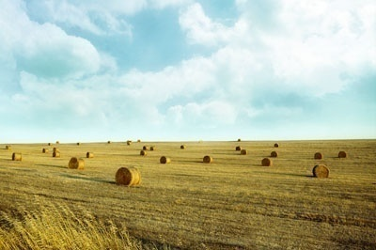
Устойчивое стабильное сообщество носит название климаксного или климакса. Климаксные экосистемы способны к длительному самоподдержанию.
В процессе своей деятельности человек создает агроэкосистемы (рис.). От природных экосистем они отличаются следующим:
1. Имеют низкое разнообразие видового состава организмов. Культивируется один, реже несколько видов растений, остальные ликвидируются. Отсюда резко обедняется флора и фауна.
2. Выращиваемые виды созданы путем искусственного отбора и не выдерживают конкурентной борьбы с природными «дикими» видами.
3. Агроэкосистема получает дополнительный приток веществ в виде минеральных и органических удобрений, мелиорации, известкования и т. д. Ведь чистая первичная продукция изымается из системы для человеческого потребления. То есть в агроэкосистеме незамкнутый обмен веществ.
Вывод: агроэкосистемы являются неустойчивыми сообществами. Они требуют постоянной поддержки со стороны человека.

94. Общие данные о биосфере

Учение о биосфере как единой системе Земли разработано в первой половине 20-го столетия академиком В. И. Вернадским. Изложено в 1926 году в книге «Биосфера». Главные положения учения о биосфере:
1. Биосфера - это оболочка Земли, в которой развивается жизнь. Вернадский выделял в ней газовую оболочку - атмосферу, водную - гидросферу, каменную - литосферу. Каждая из оболочек участвует в формировании биосферы.
2. Биосфера - это не просто пространство, где обитают организмы. Это продукт деятельности живых существ, особое образование на планете, которое развивается по своим законам.
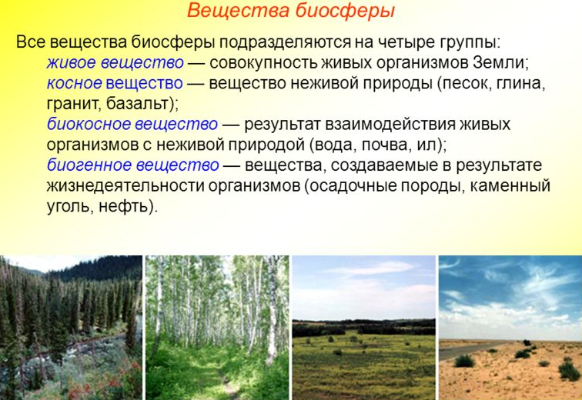
Компоненты биосферы Вернадский подразделял на:
1. Живое вещество: вся совокупность организмов.
2. Косное вещество - совокупность всех не участвующих в работе биосферы соединений.
3. Биогенное вещество: производные живого вещества: нефть, каменный и бурый угли, торф, известняк и др.
4. Биокосное вещество, создается одновременно живыми организмами и неживыми процессами: почва, выветриваемые породы, природные воды (рис.).
Все вещества находятся в тесном взаимодействии. Пример: горные породы (косное вещество) включаются в процесс выветривания, постепенно разрушаются. Измельченные породы в виде растворимых солей поглощаются растениями и через цепи питания включаются в биологический круговорот веществ.
Вывод: биосфера представляет собой одну из геологических оболочек земного шара, в которой химические, физические, энергетические превращения определяются активностью живых организмов (живого вещества).

95. Распределение жизни в биосфере

Деятельность живых существ охватывает небольшие слои геологических оболочек планеты.

Гидросфера
Гидросфера включает в себя Мировой океан, континентальные и подземные воды. На долю Мирового океана приходится около 94 % всех запасов воды.
Жизнь зародилась именно в воде. В воде присутствуют растворенные и взвешенные вещества, используемые как источник пищи. В воду поступают продукты выделения и химические соединения для взаимодействия с другими животными. Жизнь распространена по всей толще гидросферы от поверхности вод до максимальной глубины в 11022 м. (Марианская впадина). Максимальной плотности и разнообразия живое вещество достигает в эуфатической зоне, куда проникают солнечные лучи и активны организмы - фотосинтетики.
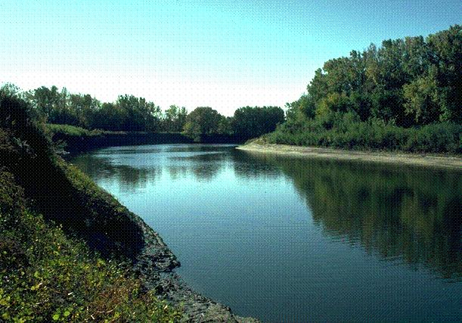

Атмосфера
Атмосфера Земли содержит значительные количества кислорода и азота и мало других газов (аргона, водорода, углекислого газа). Ее разделяют на гомо- и гетеросферу.
Гомосфера имеет постоянный газовый состав и простирается до высоты примерно 100 км. На высоте 10 - 70 км находится озоновый слой: под влиянием солнечной радиации происходит образование озона: 3О₂------2О₃ (максимальная концентрация озона наблюдается на высоте около 20 км). Озоновый слой поглощает основное количество жесткого УФ-излучения, губительного для живых существ.
Атмосфера обладает двумя особенностями:
1. Высоким содержанием кислорода, что позволяет живому веществу осуществлять аэробный тип метаболизма, наиболее эффективный и энергетически выгодный.
2. У атмосферы низкая плотность. Поэтому все живые существа (в отличие от гидросферы) должны использовать твердый субстрат для передвижения или летать.

Литосфера
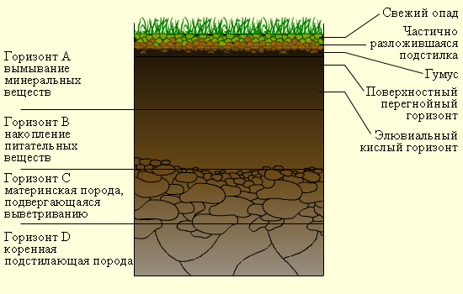
Литосфера пригодна для развития живого вещества в верхних слоях. Она формирует особое биокосное вещество – почву (рис.). Это верхний плодородный слой земли, который образуется через физические, химические и биологические превращения. Важнейший компонент почвы - органических веществ на разных стадиях разложения и живые организмы. Они обеспечивают особое свойств почвы - плодородие: количество питательных веществ. Как среда жизни, почва занимает связующее положение между атмосферой, гидросферой и литосферой.

96. Биогеохимические циклы (круговороты)

На уровне планеты деятельность живого вещества объединяется. Происходит постоянный круговорот химических соединений в конкретных экосистемах. Но экосистемы не существуют отдельно друг от друга. Через обмен веществ и энергии они объединяются в единую систему – биосферу.
Повторяющийся обмен веществ и энергии между различными компонентами биосферы, обусловленный работой живого вещества, называют биогеохимическим циклом. Основы учения о биогеохимических циклах разработаны Вернадским. Все циклы в природе взаимосвязаны. Они приводят к перемещению огромных масс химических элементов, перераспределению запасённой при фотосинтезе энергии.

Круговорот углерода
Биогенный круговорот углерода важен, этот элемент входит в состав всех органических и многих неорганических соединений. Этапы цикла:
1. Начинается с фиксации атмосферного и растворённого в воде углекислого газа зелёными растениями - фотосинтеза (рис.).
2. Образуется глюкоза и другие углеводы: клетчатка, крахмал и др.
3. Часть органики используется другими существами для построения собственных тканей и дыхания.
4. После смерти организма органические соединения разлагаются редуцентами и углерод в виде СО₂ вновь поступает в атмосферу. Этот процесс называется почвенным дыханием.
5. Часть органических остатков выпадает из круговорота, накапливается в виде торфа, каменного и бурого углей, нефти. В гидросфере углерод откладывается в виде мела и известняка. Но количество циркулирующего по биогеохимическим циклам углерода не уменьшается, так как:
а. идёт биогенное разрушение горных пород (косного вещества) бактериями и лишайниками;
б. известняки и мел разлагаются атмосферными осадками.
в. человек сжигает нефть, газ, уголь, полученный углекислый газ используется растениям.

Круговорот азота
Главный источник азота – атмосфера. Его усвоение организмами может идти разными путями.
1. Электрические разряды гроз образуют оксиды азота (рис.). Они взаимодействуют с водой, образуя азотную и азотистую кислоты. Кислоты реагируют с катионами металлов, получаются усваиваемые растениями соли.
2. Азотофиксирующих бактерии включают азот в состав органических соединений.
3. Идёт постоянная денитрификация: бактерии разлагают нитраты до молекулярного азота.
Органический азот проходит по длинным звеньям пищевых цепей. В итоге аммонифицирующие микроорганизмы разрушают его до аммиака. Он вновь может окислиться в нитраты. Часть азота выключается из цикла, так как включается в состав глубоководных океанических осадков. Это компенсируется выделением N₂ вулканами, поступлением в почву минеральных удобрений и разрушением горных пород.

Круговорот воды
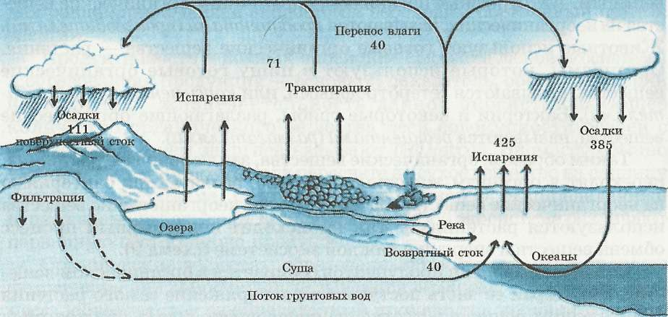
Вода – необходимейшее соединение для любых организмов. Её основная масса сосредоточена в гидросфере. Круговорот воды:
1. Под влиянием энергии Солнца вода испаряется с поверхности водоёмов и становится атмосферной влагой (рис.).
2. Она может переноситься ветрами на большие расстояния и выпадает в виде осадков.
3. Через поверхностный сток и поток грунтовых вод вода вновь возвращается в водоёмы.
Это большой круговорот воды, в котором живое вещество не участвует.
Есть биогенные процессы, усложняющие его:
а. часть воды испаряется со стволов и листьев растений и не достигает почвы.
б. другая часть всасывается корнями растений, используется при фотосинтезе и испаряется посредством транспирации через устица.
Суммарная отдача воды из экосистем в атмосферу называется эватранспирацией.
В целом, круговорот воды отличается тем, что она не накапливается в живых организмах, а быстро проходит через экосистемы.

97. Функции и свойства биосферы

Функции биосферы
Основные функции биосферы:
1. Энергетическая функция: зеленые растения улавливают солнечную энергию в процессе фотосинтеза. Часть этой энергии перераспределяется между остальными компонентами биосферы через цепи питания.
2. Газовая функция обеспечивает газовый состав атмосферы через процессы фотосинтеза, дыхания, разложения органики.
3. Концентрационная функция заключается в избирательном накоплении живыми организмами биогенных элементов из окружающей среды. Поэтому живые организмы могут служить для человека источником как полезных веществ (витаминов, аминокислот), так и опасных для здоровья (тяжелых металлов, радиоактивных элементов, ядохимикатов).
4. Деструктивная функция: в биосфере идут процессы разложения мертвой органики, биогенное разрушение горных пород и вовлечение новых веществ в биогеохимический круговорот.
5. Средообразующая функция: организмы изменяют характеристики среды. Они создают условия, благоприятные для их существования. Они поддерживают газовый состав атмосферы, состав осадочных пород литосферы и химический состав гидросферы.
6. Окислительно-восстановительная функция. Живые организмы обладают эффективными ферментами, которые способны осуществляют окислительно-восстановительные реакции в миллионы раз быстрее. Благодаря этому живые организмы ускоряют процессы перемещения химических элементов в биосфере.
7. Информационная функция: организмы способны воспринимать, хранить и передавать информацию в виде молекул ДНК.

Свойства биосферы
1. Биосфера - централизованная система. Центральным звеном ее выступают живые организмы (живое вещество).
2. Биосфера - открытая система. Ее существование невозможно без поступления энергии извне, от Солнца.
3. Биосфера - саморегулирующаяся система. Биосфера способна к гомеостазу, то есть может возвращаться в исходное состояние, гасить возникающие изменения с помощью ряда механизмов. Эти механизмы связаны в основном с живым веществом, его свойствами и функциями, рассмотренными выше. (Даже катастрофы глобального масштаба, подобной падению огромного метеорита около 70 млн. л. н. не смогли уничтожить биосферу Земли).
4. Биосфера - система, характеризующаяся большим разнообразием частей и связей. Разнообразие - важнейшее свойство. Это объясняется рядом причин:
а. разнообразные среды жизни: водная, наземно-воздушная, почвенная, организменная;
б. разнообразие природных зон, различающихся по климатическим, почвенным и другим свойствам;
в. объединение в рамках биосферы большого количества экосистем со свойственным им видовым разнообразием.
5. Наличие в биосфере механизмов, обеспечивающих круговорот веществ. Благодаря круговоротам и наличию солнечной энергии обеспечивается непрерывность и длительность процессов в биосфере.

98. Понятие о ноосфере

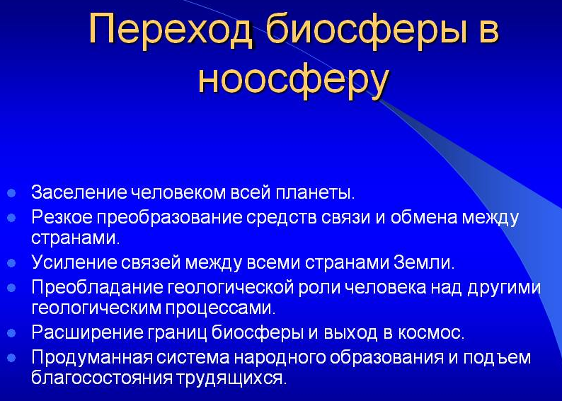
Воздействие человека на компоненты биосферы началось около 10 тыс. лет назад. Но лишь последние 100 лет антропогенное воздействие стало сравнимым с природными факторами. Около 20 % суши находится под прямым действием человека: сельхозугодья, карьеры, промышленные предприятия, территории городов и проч. Расход кислорода транспортом и промышленностью составляет 10 % от ежегодной продукции фотосинтеза. Эти и другие воздействия человека на биосферу связаны с ростом промышленного производства, развитием сельского хозяйства, увеличением народонаселения. Другими словами, из-за технического и социального развития человечества.
Последствия влияния человека на природу предвидел академик Вернадский, писавший: «Биосфера 20 столетия превращается в ноосферу, создаваемую прежде всего ростом науки, научного понимания и основанного на ней социального труда человека».
Ноосфера - это новое состояние биосферы, при котором разумная деятельность человека становится главным фактором её развития. Вернадский понимал ноосферу, как результат организованного, осмысленного влияния человека на природу. Сама биосфера влияет на человека, заставляет его искать наиболее рациональные способы деятельности. Сейчас остро стоит вопрос о применении этих экологических и природосохранных способов. Ведь человечество поставлено перед лицом экологической катастрофы.
Использование природных ресурсов может иметь разные экологические последствия. Они зависят от самих ресурсов. Различают:
1. Неисчерпаемые ресурсы: солнечная энергия, энергия морских приливов, водные запасы и т. д.
2. Исчерпаемые ресурсы: запасы каменного угля, торфа, нефти, полезные ископаемые. Темпы их использования выше, чем скорость накопления.
2. Возобновимые ресурсы: почва, растительность, животный мир. Они способны к самовоспроизводству. В совокупности возобновимые ресурсы образуют биосферу Земли.

99. Загрязнение окружающей среды

Загрязнением окружающей природной среды считается физико-химическое изменение воздуха, воды и почвы, которое угрожает здоровью и жизни человека и других организмов.
Главный источник загрязнения природной среды - хозяйственная деятельность человека: промышленность, сельское хозяйство, транспорт. В городах наибольшее загрязнение дает транспорт - 70—80 %.
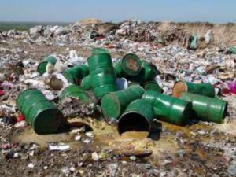
Среди промышленных предприятий наиболее «грязными» считаются:
а. металлургические предприятия (34 % загрязнений;
б. тепловые электростанции (27 % загрязнений);
в. предприятия нефтяной промышленности (12%).
В последние годы на первое место по загрязнению выдвинулось сельское хозяйство. Это связано с:
а. расширением строительства крупных животноводческих комплексов при отсутствии качественной очистки отходов;
б. увеличением применения минеральных удобрений и ядохимикатов. После снятия урожая почва нуждается в восстановлении плодородия. Но избыток удобрений смывается с полей талыми и дождевыми водами. Это вызывает массовое размножение сине-зелёных водорослей («цветение» водоёма).
Избыток нитратов и фосфатов приводит к ухудшению качества продуктов питания. Некоторые растения (шпинат, салат) способны накапливать нитраты. В кишечном тракте нитраты превращаются в ядовитые нитриты, которые образуют нитрозамины — вещества с канцерогенными свойствами.
Инсектициды действуют не только на насекомых, но и на теплокровных животных, и на человека. Уничтожая вредных насекомых, они убивают и множество полезных насекомых. Постоянное применение пестицидов приводит к возникновению новых рас вредителей, не восприимчивых к действию яда.
Загрязняющие соединения:
1. Оксид серы (сернистый газ) — важный загрязнитель, источник - тепловые электростанции, котельные и металлургические заводы. Высокая концентрация оксидов серы и азота порождает кислотные дожди, которые уничтожают урожай, растительность, почвенные организмы.
2. Углекислый газ образуется в результате горения. Главные источники — тепловые электростанции, металлургические заводы, транспорт. Повышение количества углекислого газа в атмосфере приводит к парниковому эффекту: повышению температуры нижних слоёв атмосферы. Парниковый эффект усиливает газ метан, который выделяется при таянии вечной мерзлоты и образуется как продукт жизнедеятельности рогатого скота. Парниковый эффект приводит к повышению температуры, изменению погоды и климата. Последствия: повышение уровня Мирового океана, затопление части суши, опустынивание земель, глобальные перемены климата.
Озоноразрушающие вещества - флероны, фреоны, хлор, тетрахлорметан - выделяются холодильными установками, автомобилями и т.д.
Нефтяные загрязнения. Нефть образует нефтяную пленку, которая снижает уровень фотосинтеза, вызывает гибель водорослей и планктона. Нефтяная плёнка покрывает шерсть и перья водных животных, не давая возможности передвигаться и поддерживать теплообмен.
Потеря лесов в результате вырубки и пожаров — это потеря кислорода. При нынешних темпах потребления разведанных запасов каменного угля, нефти, природного газа хватит на 40 – 60 лет. Есть новые виды энергии: атомная, энергия водорода, их запасы велики, но:
а. использование атомной энергии тормозится из-за проблемы захоронения отходов и протестов общественности;
б. освоение водорода возможно, но практически эта задача пока не решена.

